МБОУ «СОШ» пст Комсомольск-на-Печоре

Экологический классный час «Путешествие по реке Печоре»

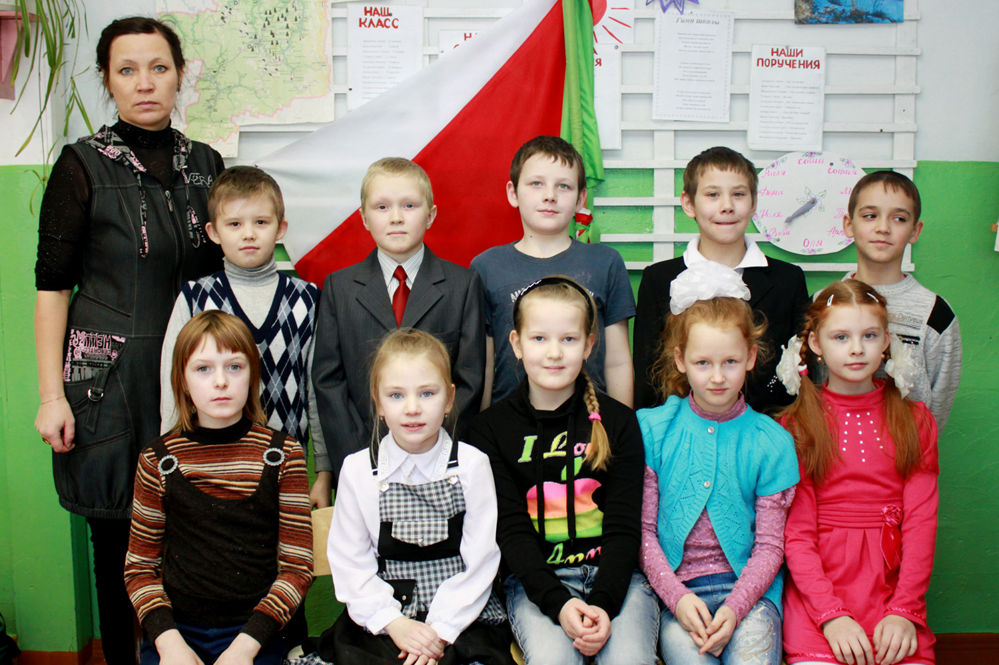

Подготовила и провела
учитель начальных классов
Бахтина Светлана Ивановна

Комсомольск-на-Печоре
2013г.
Цели:- познакомить с животным миром (рыбами) реки Печоры,
- прививать бережное отношение к природе,
-воспитывать чувство коллективизма
Оборудование: оформление класса, ложки, карточки, ведра, презентация, Атлас – определитель, карта Республики Коми

Подготовительная работа: дети готовят сообщения о животном мире (рыбах) реки, используя материалы из Атласа-определителя

Ведущий: Ребята, сегодня мы отправляемся в путешествие по реке Печоре. Но для этого мы разделимся на две команды. Нужно выбрать вид транспорта для передвижения по реке. Какой вид транспорта вы выберете?

Что за чудо – синий дом!
Ребятишек много в нём.
Носит обувь из резины
И питается бензином! Автобус

Под водой железный кит,
Днем и ночью кит не спит.
Днем и ночью под водой
Охраняет твой покой. Подводная лодка

Не спрашивая броду,
Лезу смело в воду –
На всякой глубине
Лишь по пояс мне. Корабль

Ведущий: Так какой же вид транспорта вы выбрали для путешествия по нашей реке?
Первая команда - корабль «Комсомолец» , вторая - корабль «Печора»
Ведущий: Конечно, не по каждой реке могут ходить корабли. Для этого река должна быть полноводной. Но наши корабли не боятся мелких рек.
- Какие реки нашего края вы знаете?
- Распределите карточки в две группы: реки Республики Коми и реки нашей страны.
- Какое название здесь «лишнее» и почему вы так считаете?(Сена)
- Кто сможет показать эти реки на карте?
- Назовите две самые крупные река Республики Коми?
Протяженность реки Печора в пределах Республики Коми составляет 1570 км. Она берет начало в Троицко-Печорском районе и пересекает 6 административных районов.
Вычегда в пределах Республики Коми, протяженностью 920 км, пересекает 4 района.
-На какой реке расположен наш поселок?
- Что вы можете рассказать о своей реке?
Ведущий: Часто на берегу сидят люди с удочками. Кто они такие? Правильно, рыбаки. Вы знаете, ребята, пословицы и поговорки про рыбаков?
Даются командам карточки с заданиями.
Игра «Закончи пословицу»
Рыбак рыбака …(видит издалека)
Была бы рыбка, а …(рыбак найдется)
Рыба рыбака …(не ждет)
Не всяк рыбак, … (кто раз рыбку поймал)
Плохой рыбак лишь …(воду мутить мастак)
Рыба в реке - …(еще не в руке)
Рыба мелка да …(уха сладка)
На лице улыбка, … (когда ловится рыбка)

Рыболов: Я сижу на берегу,
Громко песенку пою.
Рыбка песню слушает,
Червячка не кушает. (А. Буренина)
(Дети исполняют песню М. Старокадомского «Любитель – рыболов»)

Ведущий: До чего же увлекательное дело – рыбалка! А какие рыбы попадаются на крючок в Печоре около поселка?
В водоемах республики обитает 47 видов рыб, промыслом осваивается 15-17 наиболее ценных и распространенных видов. Из ценных видов рыб можно выделить печорскую семгу, сибирского и европейского хариуса, стерлядь, нельму. Производится промышленная добыча ценных мигрирующих видов: семги, сига-пыжьяна, ряпушки.

Подготовленные заранее дети рассказывают о рабах нашей местности.

1. Рыба ерш обитает на глубине от 2 до 8 метров. Он не переносит яркий свет и всегда держится у самого дна. Рыба ерш – мелкий хищник пресноводных водоемов.
Рыба ерш (Acerina cernua) принадлежит семейству окуневых рыб. Этот мелкий хищник обитает в реках, проточных прудах и озерах, водохранилищах. Избегает водоемов, заросших водной растительностью.
Ерш не любит теплую воду и яркий солнечный свет, поэтому предпочитает глубины более двух метров. Практически всегда стоит у самого дна. Дно предпочитает без ила и с наличием камней и коряг. Образует стаи и эти стаи предпочитают постоянно держаться на излюбленных местах. Только повышение температуры воды заставляет стаи рыб перемещаться на более комфортные участки водоема.
Чем питается рыба ерш
В последние годы численность ерша значительно сократилась. Причина простая – интенсивное загрязнение водоемов, а эта рыбка очень чувствительна к загрязнению воды.
Специалисты пишут, что максимальный вес у ерша может быть более 200 грамм. В обычных уловах попадается рыба весом от 10 до 20 грамм, а длина не более 8 сантиметров. Надеюсь, что Вам повезет поймать ерша весом в 200 грамм! При благоприятных условиях эта маленькая рыбка может прожить до десяти лет.
Ерша невозможно спутать с другой рыбой. У него большие выпученные глаза. На большой голове чешуя отсутствует. Тело короткое и сплюснуто по бокам. По всему телу располагаются плотные чешуйки, обильно покрытые густым слоем защитной слизи.
Спинка темно-зеленого цвета, почти черная, а брюхо белого цвета. На плавниках и теле имеется много коричневато-черных точек и пятнышек.
При опасности, а рыболов представляет несомненную опасность, рыба растопыривает свои жаберные крышки и плавники. Абсолютно все, кто брал в руки ерша, ранились об эти колючки. Полученные мелкие ранки на пальцах долго не заживают и очень болезненны.
В наших местах ерш относится к сорной рыбе и промыслового значения не представляет. Рыболовы летом ловят ершей поплавочной удочкой и донкой, зимой – зимней удочкой. Зимой и весной эта рыба ловится весь световой день. Летом клюет ночью или на восходе солнца. В качестве насадки используется мотыль или мелкий червь.
2.Щука – одна из самых распространенных хищных рыб. Средний вес щуки от 2 до 4 кг при длине от до 60 см. Встречаются крупные особи с особо выдающимися размерами – до полутора метров в длину и массой 15-35 кг.
Щука имеет удлиненное тело с сильно вытянутой головой. Нижняя челюсть выдается вперед и имеет огромное количество зубов самых разных размеров. Рыба окрашена в серо-зеленый цвет, который имеет свойство изменять свои оттенки в зависимости от окружающей среды.
Обитает щука в водоемах со слабым течением, выбирает для стоянок глубокие ямы, омуты, заливы.
Щука – хищная рыба и питается мелкой рыбешкой, которая проживает в водоеме.
В поисках жертвы щука ведет себя осторожно. Она выбирает цель и наблюдает за ней из своего убежищ – из-под коряги или из зарослей. Нападает щука неожиданно, делая резкий бросок вперед и хватая рыбу поперек тела. Продержав жертву в пасти несколько секунд, щука быстрым движением направляет ее в свою глотку.
Мелкая щука питается червями, пиявками, ручейниками, не брезгует жабами и падалью. Питается щука периодически, набивая живот пищей и переваривая ее в течение многих дней.

3.Окунь (лат. Perca). Окунь – пресноводная хищная рыба. Обычно бывает длиной около 30 см, но может вырасти и до 50 см. На первом спинном плавнике сзади черное пятно. Хвостовой плавник и плавники на брюхе красные.
По всему боку тянутся от 5 до 9 темных полос, что позволяет окуню прекрасно маскироваться в зарослях травы и водорослей. Брюхо желтоватое, иногда желтовато-белое.
Окунь держится преимущественно в местах с тихим течением, мелкие и средние особи летом обитают преимущественно на небольшой глубине, в местах заросших водяными растениями, откуда они охотятся на мелкую рыбу, крупные окуни всегда держатся в более глубоких местах или же на границе чистой воды и водной растительности. Окуни держатся обыкновенно небольшими стайками, но перед нерестом и в конце лета собираются в большие стаи. Окуни крайне хищны и прожорливы и поедают всевозможную животную пищу: мелких рыбок, рыбью икру, насекомых, червей, головастиков, ракообразных, особенно бокоплавов, а крупные - и речных раков.

4.Налим – хищная пресноводная рыба. Длина до 1м. Тело вытянутое, полосато-пятнистое. На голове 3 усика: один на подбородке и два около ноздрей.
Окрас — желтовато-серый, в крапинку, но иногда, в зависимости от воды может быть и темно-серым в крапинку, обычно такой цвет налим имеет в торфяных водах коричневого цвета и молодых особей. Налим имеет два спинных плавника и небольшой усик на подбородке.
Более активен в холодной воде и, в частности, нерестится зимой, наиболее удачный лов — при первых заморозках от заката до рассвета. Питается рыбой и мелкими беспозвоночными. Может поедать разлагающихся животных.
Налим — единственный представитель семейства тресковых, чисто морских рыб, постоянно живущий и размножающийся в пресных водах. Налим обитает, как правило, в реках и озерах с чистой и прозрачной водой и каменистым или песчаным (иногда мягким) дном. Молодые налимчики часто держатся в самых верховьях маленьких речек и ручьев, где кроме них можно встретить лишь подкаменщика, гольца, девятииглую колюшку да еще иногда форель.

5.Семга (по лат. Salmo salar) или, как ее еще называют, благородный лосось – один из самых известных и красивых видов лосося. Эта необычно крупная рыба может вырастать до 39 кг в весе и 1,5 м в длину. Семга имеет широкое тело, покрытое мелкими черными пятнами выше боковой линии и мелкую густую светло-серебристую чешую.
Дневной пищевой рацион семги обычно составляют такие мелкие существа как ракообразные и другая мелкая морская рыба, что водится в данном водоеме.
С приходом периода нереста семга быстро худеет из-за отказа от потребления пищи в количестве, оптимальном для ее конституции. В это время семга меняет свою окраску на более темные тона и покрывается темными красными пятнышками с боков. Более массивные изменения переносят самцы, челюсть которых удлиняется, нижняя ее часть искривляется на конце, а верхняя обретает вид крючкообразного отростка, что сходится с искривленным кончиком нижней челюсти. Нерестилища семги обычно расположены в низовьев рек.

6.Хариус (Thymallus thymallus) отличается маленьким ртом, т.е. (верхняя челюсть не заходит за передний край глаза). Зубы на челюстях его очень слабые, практически незаметные, жаберных тычинок 20—29. Окраска его очень яркая: на спине и верхней части боков мелкие круглые черные пятнышки, на боках буроватые продольные полоски. Парные плавники желтые или красные, непарные — фиолетовые, на спинном плавнике яркие четырехугольные пятна, расположенные рядами. Размеры хариуса не превышают 50 см, вес обычно 0,5—1 кг, но отмечен случай поимки экземпляра в 4675 г.
Хариус- Хищная рыба. Тело продолговатое, зеленовато- или голубовато-серебристое, в черных пятнышках на спине, серебристое, с фио-летовым отливом на боках и брюхе, верхний плавник крупный, цветисто-яркий, грудные и брюшные красные или желтые, анальный и хвостовой фиолетовые, жировой плавничок, голова небольшая, рот верхний.
Хариус, близкий родственник лососевых и сиговых рыб, обитает только в Северном полушарии. Он населяет чистые холодноводные реки и озера, предпочитая водоемы с галечным и каменистым дном. Может образовывать речные, озерно-речные и чисто озерные формы..
Хариусы могут достигать веса 2,5 - 3,0 кг.
Хариус практически всеяден. Обычный его корм — донные организмы — рачки-гаммарусы, моллюски, личинки и прочие формы развивающихся в воде насекомых (поденок, веснянок, ручейников), а также различные наземные насекомые, случайно попавшие в воду, — кузнечики, цикадки, оводы, мошки. Не упустит хариус случая полакомиться и икрой рыб. Крупные хариусы часто поедают мальков, а в более редких случаях могут нападать и на мелких млекопитающих (полевок, землероек и т.п.).
По весне, в апреле — мае, хариусы, зимовавшие в глубоких ямах нижнего течения рек, покидают свои "квартиры" и поднимаются — нередко еще подо льдом — ближе к их верховьям, а с началом паводка заходят для размножения в притоки.
Нерестится хариус в мае-начале июня при температуре воды +5 - 10° С на песчано-галечных участках с умеренно-быстрым течением и глубиной 30 — 60 см. Нерест озерных форм хариуса происходит на мелководных прибрежных участках озер.

Игра «Рыбалка».
Участвуют в игре две команды. Кто больше наловит рыбы. Участники игры из «водоема с рыбками» ловят «удочкой» - ложкой пластмассовую рыбку и, не помогая себе рукой, переносят рыбку в ведерко.

Ведущий: Вот сколько рыбок вы наловили! А теперь давайте их сосчитаем.
Рыбаки поймали в сети
Три белуги и две сельди,
Двух бычков и осетра,
И попалась камбала.
Их улов совсем не плох.
Сосчитайте их улов. 9
- Есть ли правила для ловли рабы? Назовите эти их?

Задание: Каждой команде нужно составить памятку начинающему рыбаку.
- Для чего нужно соблюдать правила лова?

Охране и регулированию использования подлежат находящиеся в состоянии естественной
свободы полезные дикие животные, птицы, рыбы и др., особенно редкие и исчезающие
представители животного мира. В Республике Коми это 8 видов млекопитающих, 14 —
птиц, 2 — рептилий, 15 — рыб.
Из рыб в Красную книгу РФ занесен бычок-подкаменщик, обитающий только в чистой воде.
В особой охране нуждаются таймень и голец-палия, населяющие уральские притоки
р. Печоры. Необходим постоянный контроль и запрещение лова с целью восстановления
численности нельмы и сига в бассейнах pp. Мезени, Вычегды, омуля — в бассейне
р. Печоры. Требуется соблюдение промысловой меры для нельмы, сига, пеляди, чира,
ряпушки, сибирского и европейского хариусов, леща, язя и стерляди.
В соответствии с международной конвенцией (1982) запрещен промысел атлантического
лосося (семги) в открытом океане. Все семужье-нерестовые реки на территории Республики Коми (Вымь, Сев. Кельтма, Уса, Щугор, Илыч, Мезень и др.) взяты под охрану.

Блиц опрос (презентация)
Важной задачей в охране животного мира является охрана местообитаний, путей миграции животных. В 1930 г. в Республике Коми был создан Печоро-Илычский заповедник.
Организовано 6 охотничьих заказников (Уньинский, Белоборский и др.), ряд комплексных,
ландшафтных и ихтиологических заказников. Создан природный национальный парк
«Югыд ва».

Ведущий: Для многих жителей река является и домом, и кровом, и столовой. Да и человек получает немало благ от рек.
- Какую пользу приносят человеку реки?
Ведущий: Но всегда ли человек сам ведет себя как любящее дитя природы?
(Демонстрируются слайды. Дети комментируют их.)
Ведущий: Ведь, правда, друзья, хорошо на планете,
Когда на планете хозяева – дети!
Давайте беречь от невзгоды любой
Большой и доверчивый шар голубой!

Ведущий: Вами я, друзья, довольна,
Смельчаки и храбрецы!
Удаль, ловкость показали,
Все сегодня молодцы!
Сегодня вы ходите в школу,
Но один совет я дам:
Навсегда с водою речною
Подружиться нужно вам.

Ведущий. Вот и закончилось наше путешествие. Все команды выступили с отличием. Но победила сегодня команда….Давайте, пожмем, друг другу руки и поблагодарим за игру. Давайте будем
Беречь планету.
Во всей Вселенной
Похожей нету,
Во всей Вселенной
Совсем одна,
Что будет делать
Без нас она?...
И. Мазин

Нужно помнить и знать, что если мы будем уничтожать природу, то мы уничтожаем сами себя.
Все вместе поем песню «Чтоб могли леса цвести…»

Используемые источники.
1.http://www.agiks.ru/data/GeoMaster/Nature/Eco/descr.htm
2.http://yandex.ru/yandsearch?text=%D1%81%D0%B5%D0%B2%D0%B5%D1%80%D0%BD%D1%8B%D0%B5%20%D0%BF%D1%82%D0%B8%D1%86%D1%8B%20%D0%BE%D0%B1%D0%B8%D1%82%D0%B0%D1%82%D0%B5%D0%BB%D0%B8%20%20%D0%B2%D0%BE%D0%B4%D0%BE%D0%B5%D0%BC%D0%BE%D0%B2&lr=10945
3.http://images.yandex.ru/yandsearch?text=%D1%85%D0%B0%D1%80%D0%B8%D1%83%D1%81%20
4.http://images.yandex.ru/yandsearch?text=%D1%81%D0%B5%D0%BC%D0%B3%D0%B0%20%D1%80%D1%8B%D0%B1%D0%B0&stype=image
5.http://fish-book.ru/nalim/
6.http://images.yandex.ru/yandsearch?text=%D0%BD%D0%B0%D0%BB%D0%B8%D0%BC%20%D1%80%D1%8B%D0%B1%D0%B0&stype=image&lr=10945&noreask=1&source=wiz
7.http://ru.wikipedia.org/wiki/Обыкновенный_ёрш
http://images.yandex.ru/yandsearch?text=%D0%B5%D1%80%D1%88&stype=image&lr=10945&noreask=1&source=wiz
8.http://www.komiregion.ru/komi/reki/
9.http://www.otpuskrk.ru/news/1426/
10.http://www.butuzici.ru/stihi-schitalochki-skorogovorki/-lines-from-childhood-196/580-h-n.html
11.http://images.yandex.ru/yandsearch?text=%D1%80%D0%B5%D0%BA%D0%B0%20%D0%B2%D0%BE%20%D1%84%D1%80%D0%B0%D0%BD%D1%86%D0%B8%D0%B8%20%D1%81%D0%B5%D0%BD%D0%B0&noreask=1&pos=22&rpt=simage&img_url=http%3A%2F%2Fs52.radikal.ru%2Fi135%2F0812%2Fa4%2F65a2db9b9084.jpg
12.http://images.yandex.ru/yandsearch?text=%D1%80%D0%B5%D0%BA%D0%B0%20%D0%B4%D0%BE%D0%BD%20%D1%84%D0%BE%D1%82%D0%BE
13.http://yandex.ru/yandsearch?text=%D1%80%D0%B5%D0%BA%D0%B8+%D1%80%D0%BE%D1%81%D1%81%D0%B8%D0%B8&clid=9403&lr=19&oprnd=8765837762
14.http://www.eko-sys.ru/article/reka

